釋讀山西黎城出土的季姒盤銘文

——兼論否叔器

（首發）

吳鎮烽

陝西省考古研究院

2006年山西黎城縣黎侯鎮西關村春秋早期墓葬M7出土了一組青銅器，包括鼎一件，簋兩件，壺兩件，盤、匜各一件[1]，均未發現使用痕跡。其中青銅盤的內底鑄銘文24字，從盤銘可以確定這是一組隨葬死者的遣器，爲我們探討古代喪葬制度、用鼎制度以及對青銅器功能的研究有着重要意義

一、季姒盤銘文考釋

該盤通高11.4、口徑33.2、腹深4.9、足徑25.6釐米，重3.675公斤。敞口坦底，窄沿方唇，腹部圜收。一對附耳高聳，圈足外侈，外底有加強筋，腹部飾一周重環紋。銘文是：“中（仲）丂（考）父不彔（祿），季Snap1（姒）耑誓，遣爾般（盤）、Snap4（匜）、壺兩、Snap5（簋）兩、鼎一，永害（匃）福爾後。”（圖一）現詮釋如下：

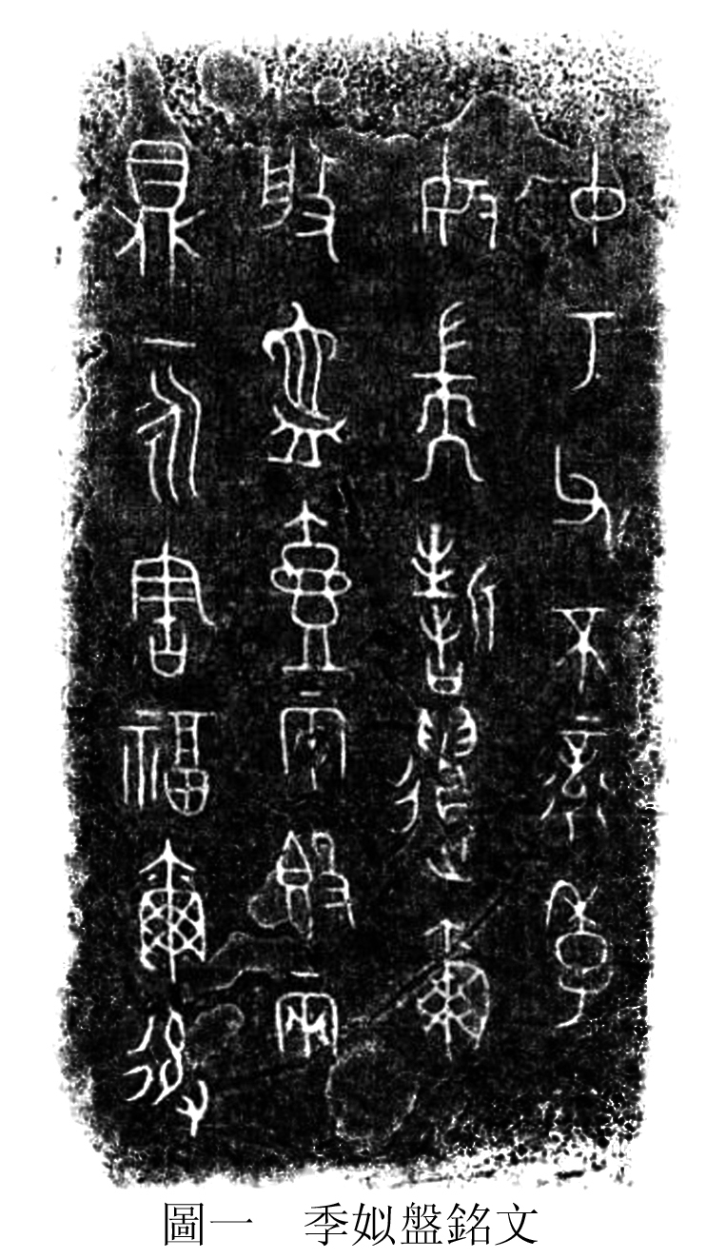

“仲考父”，死者，也就是受器者。從同墓地M8出土的器銘可知死者名Snap6[2]，字考父，兄弟間排行第二，擔任楷侯宰，是楷侯的家臣。

“不彔”，即不祿，金文中也有作非彔的（見曾亘嫚鼎）。“祿”是指官吏的俸給。《廣韻·屋韻》：“祿，俸也。”《集韻·屋韻》：“居官所給廩。”《國語·楚語下》：“成王每出子文之祿，必逃。”韋昭注：“祿，俸也。”《周禮·天官·大宰》：“四曰祿位，以馭其士。”鄭玄注：“祿，若今月俸也。”《禮記·王制》：“任事然後爵之，位定然後祿之。”“不祿”就是不再能享受俸祿，所以古代士死便諱稱“不祿”。《禮記·曲禮下》：“天子曰崩，諸侯曰薨，大夫曰卒，士曰不祿，庶人曰死。”鄭玄注：“不祿，不終其祿。”孔穎達疏：“士曰不祿者，士祿以代耕，而今遂死，是不終其祿。”仲考父爲楷侯宰，死後稱“不祿”，身份應是士一級。

“季Snap1”，即季姒。作器者，參考M8出土器銘可知她是仲考父的夫人，來自姒姓國。

“耑”，音zhuān，同專。專一，專此，專意。

“誓”，有告訴、告知之義。《儀禮·大射》：“司射西面誓之曰：公射大侯，大夫射參，士射干。”杜預注：“誓，猶告也。”《逸周書·世俘》：“用小牲羊犬豕於百神水土于誓社。”孔晁注：“誓，告也。”

“遣”，送也。也用作名詞，指死者隨葬的器物。《儀禮·既夕禮》：“讀遣卒，命哭，滅蠋出。”鄭玄注：“遣者，入壙之物。”盤銘記載遣器的種類及數量，具有《儀禮·既夕禮》中所說的“書遣於冊”的性質。

“爾”，第二人稱代詞，相當於“你”。商周時期上下通用，不分尊卑，後來只用於平輩或者上對下。《詩·小雅·無羊》：“誰謂爾無羊？三百維羣！”鄭玄箋：“爾，汝也。”《正字通·爻部》：“我稱人曰爾……古人臣稱君皆曰爾。”

“害”，讀爲匃，意爲祈求、乞求。《說文·亡部》：“匄（匃）气（乞）也。”《玉篇·勹部》：“匃，乞也，行請也。”《左傳·昭公六年》：“禁芻牧採樵，不入田，不樵樹，不採蓺，不抽屋，不強匃。” 陸德明釋文：“匃，本或作丐。音蓋，乞也。” 《漢書·陳湯傳》：“家貧匃貣無節，不爲州里所稱。”顏師古注：“匃，乞也。”

“福”，即幸福，福氣。古稱富貴壽考、康健安寧、吉慶如意齊備爲之福。《書·洪範》：“五福：一曰壽，二曰富，三曰康寧，四曰攸好德，五曰考終命。”《詩·小雅·瞻彼洛矣》：“君子至止，福祿如茨。”鄭玄箋：“爵命爲福，賞賜爲祿。”孔穎達疏：“凡言福者，大慶之辭；祿者，吉祉之謂。”《禮記·祭統》：“賢者之祭也，必受其福，非世所謂福也。福者，備也。備者，百順之名也，無所不順者謂之備。”另外，福還有保佑、造福之義。《說文·示部》：“福，佑也。”《左傳·莊公十年》：“小信未孚，神弗福也。”《三國志·魏志·文帝紀》：“使死者有知，將不福汝。”

“後”，指子孫後代。《詩·大雅·瞻卬》：“無忝皇祖，式救爾後”，鄭玄箋：“後，謂子孫也。”《書·太甲上》：“旁求俊彦，啟迪後人。”蔡沈集傳：“旁求俊彦之士，以開導子孫。”晉陶潛《命子》：“三千之罪，無後爲急。”

盤銘大意是說：仲考父去世了，季姒專此奉告：致送給你盤、匜各一件，壺兩件，簋兩件，鼎一件，祈求福佑你的子孫。

M7和M8相鄰，是夫妻並葬。M7是楷侯宰Snap6（仲考父）的墓，M8是夫人季姒的墓。仲考父隨葬的青銅禮器是夫人所作的遣器，說明仲考父先亡，隨葬器物與盤銘所記完全相符，反映了這個時期士一級使用禮器的情況。季姒墓隨葬禮器也是一鼎二簋二壺一盤一匜，只是多了一甗，說明夫人的等級隨從其夫。

二、否叔器銘文考釋

季姒盤銘文明確說仲考父去世，季姒製作隨葬器物爲之遣送，爲研究商周青銅器中的遣器，提供了重要的證據。由此我們聯想到了1999年張光裕先生公佈的否叔所作的一組器物，有必要對其再作探討。

否叔器組是西周早期後段之物，包括尊、卣、觚（2件）、爵（2件）、觶等。否叔尊、卣的銘文是：“否叔獻彝，疾不已，爲母宗彝則備，用遣母Snap7”（圖二），否叔觚甲銘文是“否用遣母Snap7”，否叔觚乙銘文是“用遣母Snap7”，否叔爵銘文是“用遣”，否叔觶銘文是“遣”。銘文逐件省減，直到只用一個“遣”字。

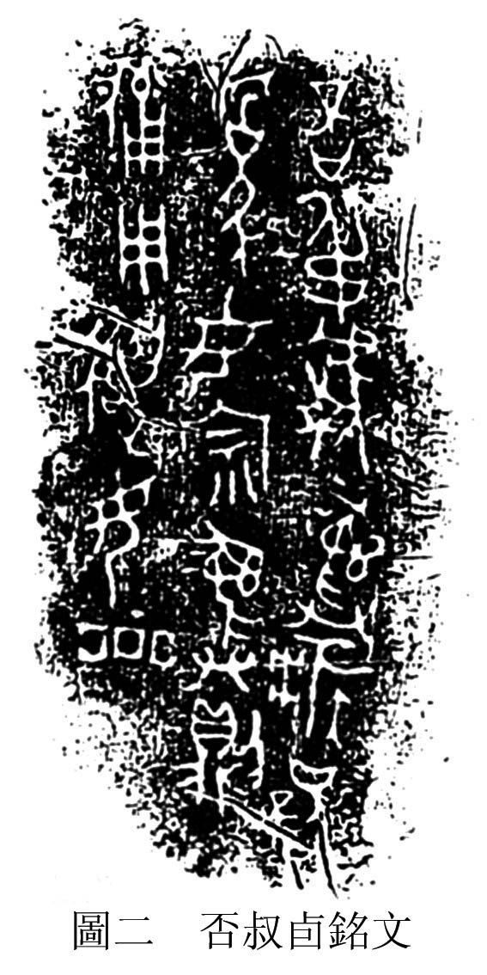

張光裕先生稱這組器物爲“遣器”，這是十分正確的，但張先生將銘文最後的“Snap7”釋爲“霝”，認爲有兩種可能：一爲名詞，是否叔母親的名字；二是可讀作“霝終”之“霝”（令），訓作善，“用遣母霝”是説“母有善終，因以爲遣。”[3]

基於銘文中有一句“疾不已”，學者們多與疾病聯繫在一起。張光裕先生認爲染疾者是否叔之母，患病而亡。陳英傑先生認爲染病者是否叔本人，也把銘文後邊的“Snap7”釋爲“霝”，讀爲神靈的“靈”，認爲自己久病不愈是母親的神靈作祟，“用遣母靈”是遣送作祟母親的神靈[4]。李學勤先生將“Snap7”釋爲“星”，讀爲“眚”，訓爲“災”[5]。李春桃先生贊同李學勤先生之說，並以爲“疾不已”是否叔染疾，原因是其母作祟所引起，“爲母宗彝則備，用遣母眚”就是專門爲其母準備了一套銅器，以遣逐亡母所作之災眚。進而認爲這一組“宗彝”是祭祀禮器，是否叔爲了遣逐母親眚祟而作的祭器，不是遣器，並說銘文首句“否叔獻彝”所獻之彝不是此套銅器，另有所指[6]。

馮時先生認爲銘文中“疾”訓作痛，“疾不已”是指器主悲哀痛苦之情不絶。馮先生認爲“遣”是遣奠之意；銘文最後一字爲“晶”，“晶”是星的初文，“母晶”即“母精”，指母之魄體與其精魂[7]。

要解決否叔尊、卣銘文的釋讀，關鍵在於認識銘文最後邊的“Snap7”。筆者在《商周青銅器銘文暨圖像集成》中也曾釋作“霝”，這是錯誤的。該字的結構並不是並列的三個口，而是左右各爲一個C形，方向相反，中間是一個方框。一般釋爲“聑Snap8”。商代晚期“耳”字多爲象形，“Snap8”呈長方框中有一橫畫，如日本山中商會父乙鼎的“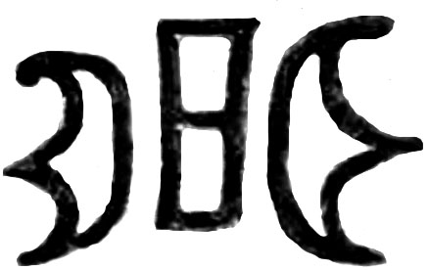”，父乙方彝的“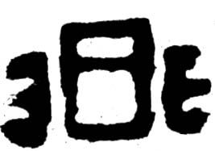”；西周早期“耳”則變成“C”形，“Snap8”變成空心方框或者實心方形，如故宮博物院隻爵的“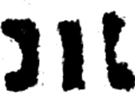”，河北博物館聑Snap8卣的“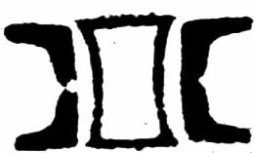”和聑Snap8爵的“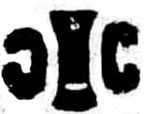”等。這是一個族徽（或者複合族氏銘文）。故銘文之後的“聑Snap8”，是作器者否叔的族氏標識，與銘文內容無關。

這個問題解決了其它問題就迎刃而解，既排除了“久病不愈”，也排除了“鬼魂作祟”的紛擾。

銘文首句“否叔獻彝”，語言直白，是說否叔爲母親獻彝，也就是給母親製作隨葬品。因後句有“爲母”，故這裏便省略了受器者“母”。

“疾不已”，疾是一個多義詞，既是名詞，指疾病、病痛，也可作動詞，表示憂慮、憂患、著急。《玉篇·疒部》：“疾，患也。”《論語·衛靈公》：“君子疾沒世而名不稱焉。”《莊子·田子方》：“草食之獸，不疾易藪；水生之蟲，不疾易水。”成玄英疏：“疾，患。”另外，“疾”還有盡力，努力之義。《荀子·榮辱》：“小人也者，疾爲誕而欲人之信己也，疾爲詐而欲人之親己也。”《墨子·尚賢上》：“有力者疾以助人，有財者勉以分人。”《呂氏春秋·尊師》：“疾諷誦，謹司聞。”“不已”，不止，繼續不停。《詩·周頌·維天之命》：“維天之命，於穆不已。”孔穎達疏：“言天道轉運無極止時也。”“否叔獻彝，疾不已”是說爲了給母親獻彝（鑄造遣器），心情憂慮不止、焦慮不已或者是不斷盡力辦理。

“爲母宗彝則備”，則，副词。犹乃，才。《詩·小雅·出車》：“既見君子，我心則降。”《孟子·梁惠王下》：“齊人將築薛，吾甚恐，如之何則可？”“備”，完備；齊備。《廣韻·至韻》：“備，具也。”《易·繫辭下》：“廣大悉備。”《詩·小雅·楚茨》：“禮儀既備，鍾鼓既戒。”“爲母宗彝則備”是說給母親的宗彝（隨葬品）製作齊備。

“用遣母”，用，介詞，表示行爲、動作賴以進行的憑藉，相當於“以”。“用遣母”與季姒盤的“遣爾”句式完全相同，可以互證，前者只是把隨葬品（宗彝）置於“遣母”之前，後者則是把遣送的器物放在“遣爾”之後。“用遣母”是說用以致送給母親，也就是說隨同母親埋葬。另外的幾件器物上的銘文無論是“否用遣母”、“用遣母”、“用遣”還是“遣”，都表明其遣器的性質，所以說否叔器組是真真正正的遣器，毋容置疑。

全篇銘文按字面本身解釋順暢無礙，大意說否叔爲給母親獻彝（製作隨葬品），不斷盡力辦理，給母親的宗彝製作齊備，用以致送母親（隨從母親一起埋葬）。

註釋

[1] 山西省考古研究院：《山西黎城西关墓地M7、M8发掘简报》，《江漢考古》2020年4期.

[2] 楷侯宰之名在拙著《商周青銅器銘文暨圖像集成》12241楷侯宰Snap6壺中隸定爲從吹從皿從女，不確，發掘簡報隸定爲從吹從龠亦是錯的。從壺甲（M8.12）的器銘看，該字從吹從女當是本字，壺乙（M8.7）器銘上部從吹，下部則是女字上舉雙手抱“吹”，應是女字的繁化，所謂的“皿”也是雙手的訛變，故今以器銘壺甲隸定爲“Snap6”。

[3] 張光裕：《西周遣器新識——否叔尊銘之啟示》，《中央研究院歷史語言研究所集刊》第70本第3分，1999年。

[4] 陳英傑：《西周金文作器用途銘辭研究》，線裝書局，北京2008年。

[5] 李學勤：《論殷墟卜辭的新星》，《北京師範大學學報》2000年2期。

[6] 李春桃：《否叔諸器銘文釋讀——兼釋甲骨文中的“眚”字》，《文史》，2019第1輯。

[7] 馮時：《我方鼎銘文與西周喪奠禮》，《考古學報》2013年2期。